Муниципальное общеобразовательное учреждение
«Средняя общеобразовательная №8».

Методические рекомендации

на тему:

«Обучение и совершенствование техники передачи мяча в баскетболе».

Выполнил:
учитель физической культуры
Голиков М.А.
.

Саранск.

Передачи мяча. Это самый эффективный способ продвинуть мяч к корзине противника. Передавать мяч можно двумя руками снизу, одной рукой от плеча, одной и двумя руками над головой, одной рукой снизу, одной рукой от плеча, одной и двумя руками с отскоком от пола.
Существуют и другие виды передач, например, передача за спиной, но они требуют опыта. Во всяком случае, следует избегать сложных видов передач, пока в совершенстве не были освоены основные.
Сначала передачи выполняются медленно, стоя на месте. Затем они тренируются в движении, посылая мяч в неподвижную цель. И наконец, переходят к передачам в движении движущемуся партнеру.
Чтобы поймать мяч, руки к нему вытягиваются с расставленными пальцами и, как только мяч коснется пальцев, согни руки, притягивая мяч к груди.
Техника самих передач проста. Все они требуют, как правило, небольшого замаха и «выстреливающего» движения рукой или руками с мячом в направлении партнера.
Тренируясь в передачах, необходимо помнить о следующем:
- Передачи должны выполняться быстро и точно в цель.
- Делать передачу необходимо на уровне груди партнера.
- Необходимо маскировать передачу, глядя в сторону от партнера и следя за ним периферическим зрением. Противнику труднее перехватить такую передачу.
- Мяч ловится и передается пальцами.
- В большинстве случаев при передачах мячу необходимо придавать легкое обратное вращение. Это способствует правильной траектории полета мяча.
- После выпуска мяча пальцы должны быть направлены на партнера. Это способствует точности передач.

Баскетбол – командная игра, где требуется быстро доставить мяч ближнему к корзине партнеру. Лучше всего сделать это с помощью хорошей передачи. Хороший распасовщик исключительно полезен команде. Совершенствовать навыки передач нужно постоянно.
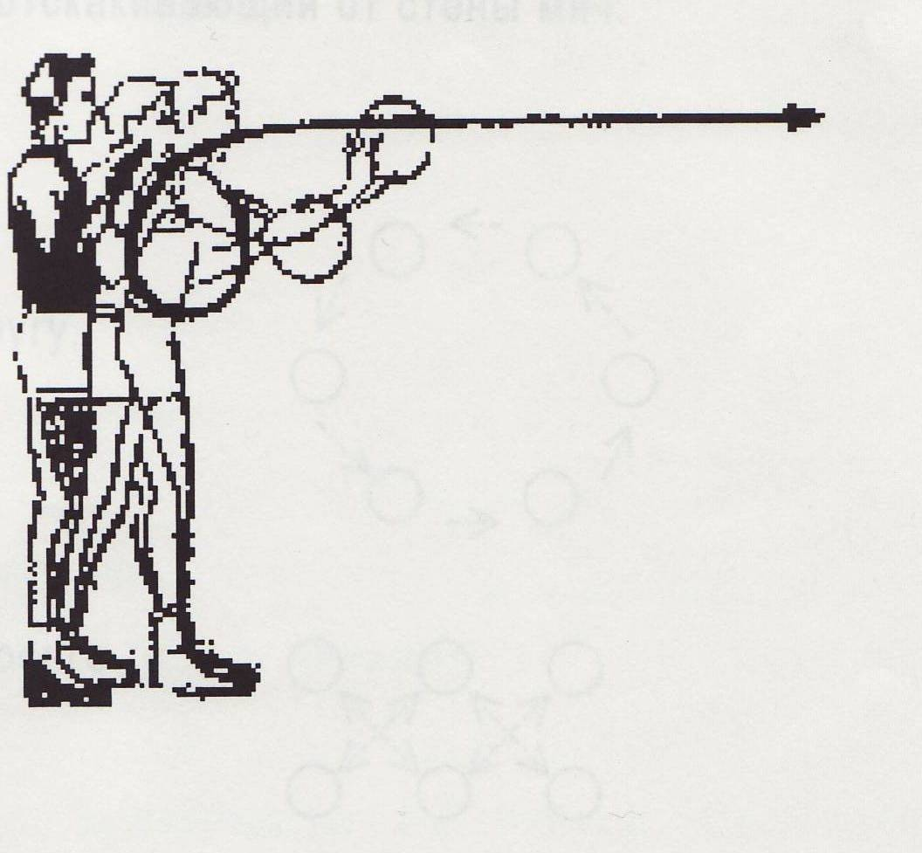

Ниже предлагаются для внимания упражнения для обучения и совершенствования техники и передачи мяча в баскетболе.

Условные обозначения:
Игрок команды
Движение игрока без мяча
Движение мяча

- Передача мяча на месте.
- Передача мяча в колонне:
а) со сменой мест.

б) без смены мест

- Передачи в стену. Первый партнер делает передачу мяча в стену. Второй – ловит отскакивающий от стены мяч.

- Передачи мяча по кругу.

- Передачи мяча в шеренге

- Передачи мяча в тройках («треугольник»)

а) со сменой мест

б) без смены мест.

- Передача двумя мячами поочередно.
Передачи мяча делаются центральному.

- Передачи с отскоком об пол одним мячом.
Средний игрок выполняет прыжки
с поворотом на 180˚

- передачи мяча в колоннах.
Выполняется двумя мячами по типу
«треугольник»

9)

- Передача мяча в движении.

- Встречная передача
Выполняется в двух
колоннах на расстоянии
10-15 метров, двумя мячами.

- Передачи по кругу. Выполняются 2-3 мячами. Со сменой направления движения.

а) приставным шагом
б) обычным шагом

3)Передачи мяча в тройках. Одним мячом. Упражнение завершается броском по кольцу.

а) б)

в) «восьмерка»

г) игроки разбиваются на тройки. Тройки друг против друга стоят лицевым линиям. У начинающей тройки – один мяч (находится у среднего в тройке игрока), у противоположной – 2 мяча (находятся у боковых игроков тройки). Упражнение выполняется начинающей тройкой «восьмеркой» до 2-3 передач. Игрок, у которого остается мяч, выполняет ведение с атакой кольца, два других игрока бегут и получают мячи от боковых игроков противоположной тройки и выполняют ведение и бросок по кольцу. Противоположная тройка, которая выполняла передачи игрокам начинающей тройки, начинает восьмерку в обратном направлении.

4)«Салки» (касание мячом). Игры выполняются без ведения мяча с соблюдением всех правил баскетбола. Можно устанавливать временной интервал. Игрок, которого коснулись мячом выбывает из игры.
а) участвуют две команды. Упражнение выполняется одним мячом.
б) участвуют две команды. У каждой команды по мячу. Выигрывает команда, которая быстрее выведет из игры всех игроков противоположной команды.

5)Передача в движении. Игрок
передает мяч ближнему игроку №1,
бежит по прямой ему возвращают 2
мяч, он передает мяч игроку №2,
продолжает движение, ему
возвращают мяч. Выполняет ведение
и атаку кольца.
1

6) Игроки в парах выполняют
передачу одновременно по
прямой, а бегут и получают мяч
крест накрест.

7).

8). «Салки» в круге. Игроки
встают по кругу.
1-2 мяча. В круге 1-2 водящих.
Водящий, касающийся мяча,
встает на место игрока,
который передавал этот мяч.
Ближнему игроку мяч передавать запрещается.

9) Сидя по кругу, игроки
Делают передачи влево-вправо
рядом сидящему.

- Передачи в эстафетах.

- «Гонка мячей по кругу».
Игроки двух команд располагаются
по кругу через одного. Нужно
догнать и обогнать мяч противоположной
команды.

2) «Гонка мячей в шеренгах».

3)«Передал мяч – садись».
Учебная группа разбивается на команды.
Капитан стоит на расстоянии 2-3 м от своей команды,
выстроившейся в колонну. Капитан стоит лицом к своей команде.
Капитан передает мяч 1-ому стоящему в колонне, тот ловит его и передает обратно, а сам садится. Так, капитан делает передачи каждому в своей команде. Поледний в колонне ловит мяч и бежит с ним на место капитана, а капитан становится первым в своей команде. И так до тех пор, пока капитан не встанет на свое место.

- Дополнение.

- Передачи на месте в парах, в стену (каждый с мячом).

а) с высоким подниманием бедра;
б) с захлестыванием голени;
в) с прыжками в высоту и в сторону;
г) с поворотами на 360˚;
д) с приседаниями;
е) сидя на полу;
ж) лежа на животе;
з) двумя мячами в сену.

- Передачи мяча в движении в парах.

а) приставным шагом;
б) лицом к кольцу;
в) с перехватом мяча;
г) с перехватом мяча с двух сторон;

Литература:

- Баскетбол. Изд-во «Физкультура и спорт», Москва, 1967.
- Баскетбол для всех. Е.Р.Яхонтов. Изд-во «Физкультура и спорт», Москва, 1984.
- Баскетбол. Концепция и анализ. Б.Каузи. Ф. Пауэр. ( перевод Е. Р. Яхонтов), Изд-во «Физкультура и спорт», Москва, 1975.
- Баскетбол. Учебное пособие для начинающих. Л.М. Цеткин, Изд-во «Физкультура и спорт», Москва, 1959.
- Мы играем в баскетбол. С. Стонкус. Изд-во «Прсвещение», Москва, 1984.
- Индивидуальные упражнения баскетболиста. Е.Р. Яхонтов, Л.С. Кит, Изд-во «Физкультура и спорт», Москва, 1981.

